Instructor:
Steffi Velandia

Integrantes:
Heidy Lizeth vivas Ramírez
Hugo Andrés Mancera Pérez
Daniel Camilo Luque Briceño
Saira Yineth Aragon Suarez
Neyireth Dayana Soriano Ruiz

Ficha:
3203082

Fecha:
2026/05/28

Sena:
Centro de biotecnología agropecuaria (CBA)

SEMANA 3 — LICHEN DREAMS

1. Configuración del entorno
Se realizó la instalación y configuración de las tecnologías principales del proyecto:
- Frontend: Flutter
- Backend: FastAPI (Python)
- Base de datos: MySQL
- IA: Python (TensorFlow, Keras, OpenCV)
- Gestores de paquetes: pip y flutter pub
Se configuraron variables de entorno (.env) para base de datos, JWT y APIs externas.
El proyecto fue ejecutado localmente en frontend y backend sin errores críticos.
Evidencia de dependencias
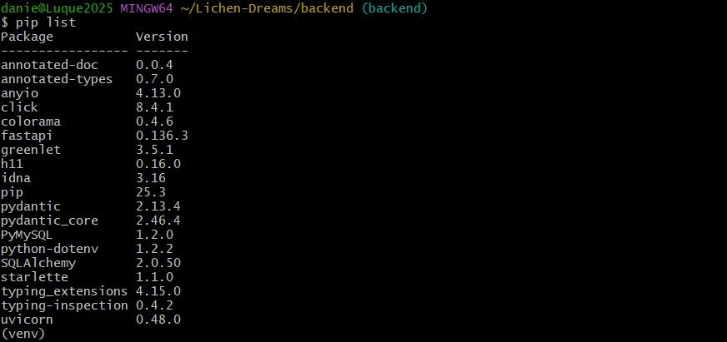
Prueba de funcionamiento de la API
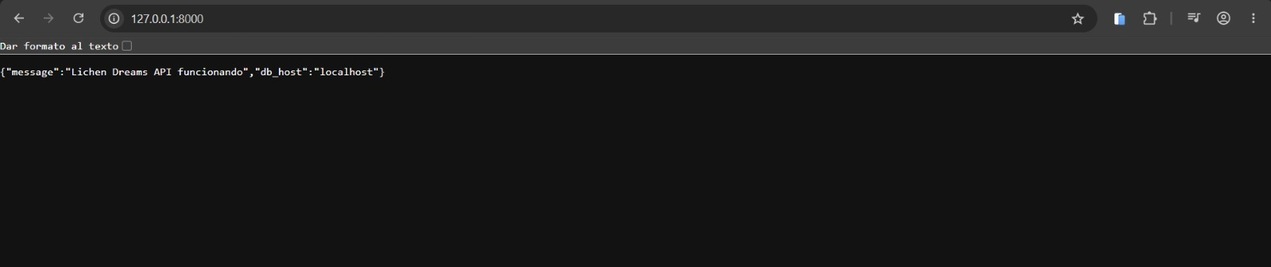

2. Creación del proyecto base
Se estructuró el proyecto con arquitectura modular separando frontend, backend, base de datos y documentación.
Estructura creada:
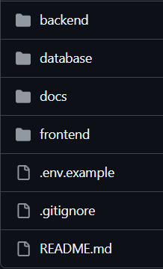
Se incluyeron archivos base:
- README.md
- .env.example
- .gitignore

3. Estructura del repositorio
Se definió un flujo de trabajo colaborativo con Git.
Ramas principales:
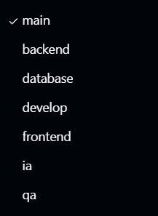
Convenciones:
- feature/nombre
- fix/nombre
Commits tipo:
- feat: nueva funcionalidad
- fix: corrección
- docs: documentación

Mas informacion con respecto al flujo de ramas en el repositorio rama develop docs/git-workflow.md
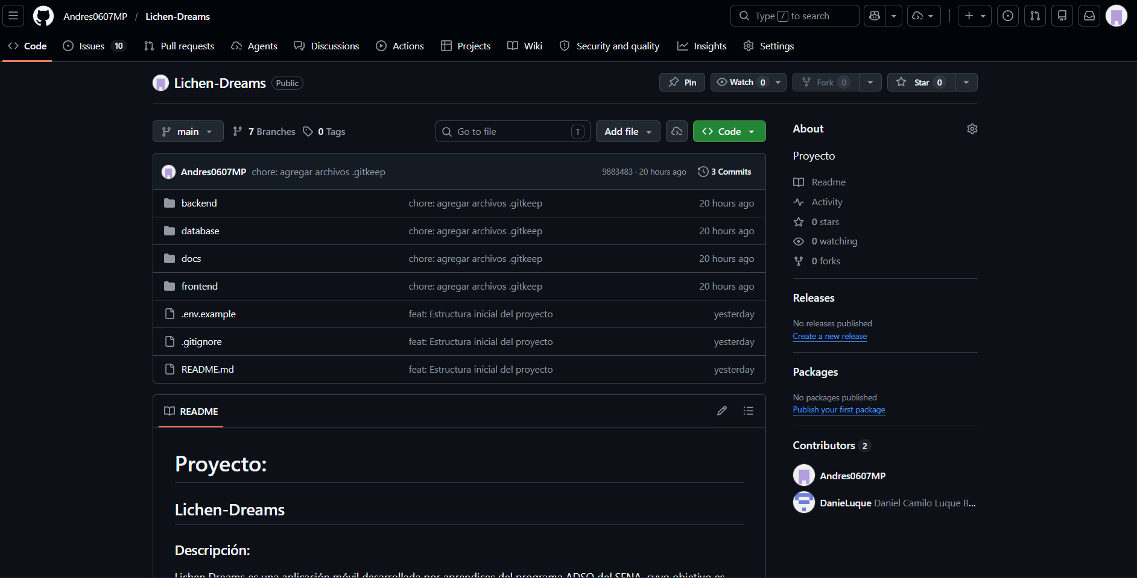
Enlace github: https://github.com/Andres0607MP/Lichen-Dreams/

4. Configuración de base de datos
Se configuró MySQL con la base de datos lichen_dreams.
Tablas principales:
- roles
- usuarios
- sesiones
- modelos_ia
- datasets
- analisis
- imagenes

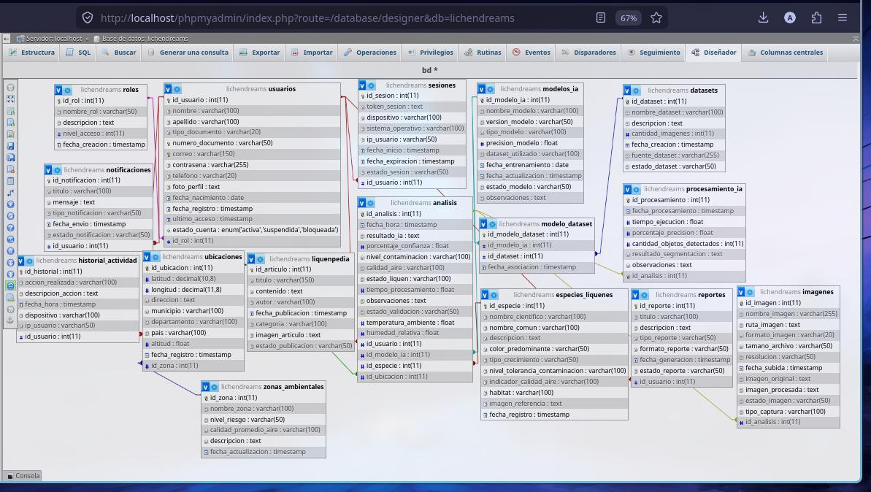

Se estableció conexión desde FastAPI usando SQLAlchemy y variables de entorno.

5. Definición de API REST
Se implementaron endpoints base en FastAPI.
Método | Ruta | Descripción
POST | /api/auth/login | Iniciar sesión
POST | /api/auth/register | Registrar usuario
GET | /api/analisis | Obtener análisis
GET | /api/maps/test | Prueba Google Maps
GET | /api/test | Conexión backend
Las respuestas se manejan en formato JSON.

6. Configuración de frameworks
El proyecto fue inicializado completamente con los frameworks seleccionados:
Frontend:
- Flutter inicializado
- Navegación entre pantallas
- Servicios HTTP configurados

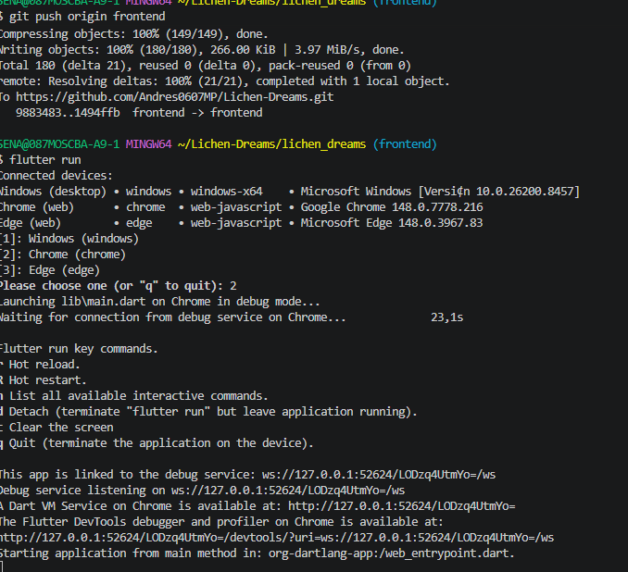
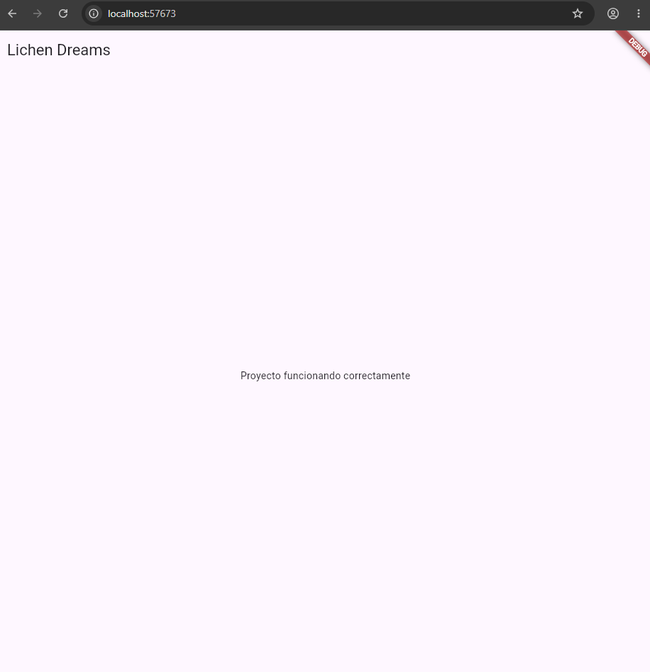
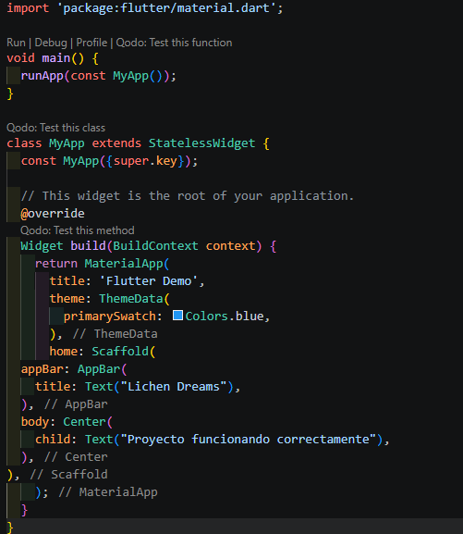

Backend:
- FastAPI estructurado
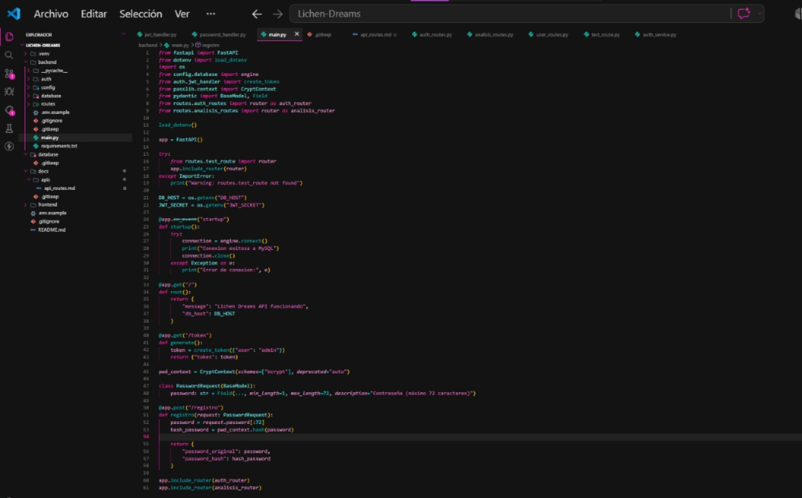
- Swagger Docs habilitado
- JWT configurado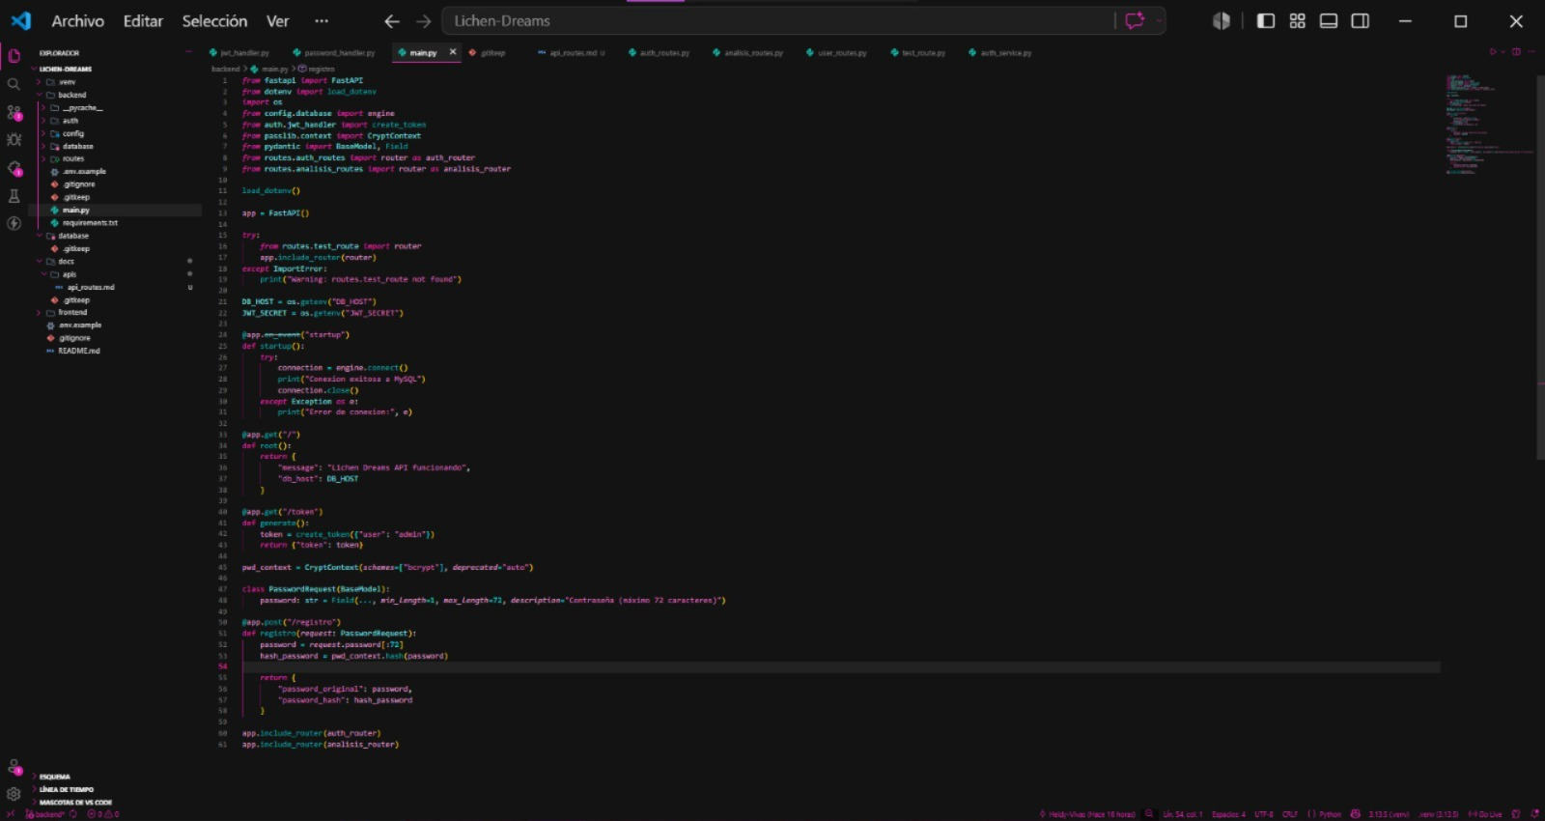
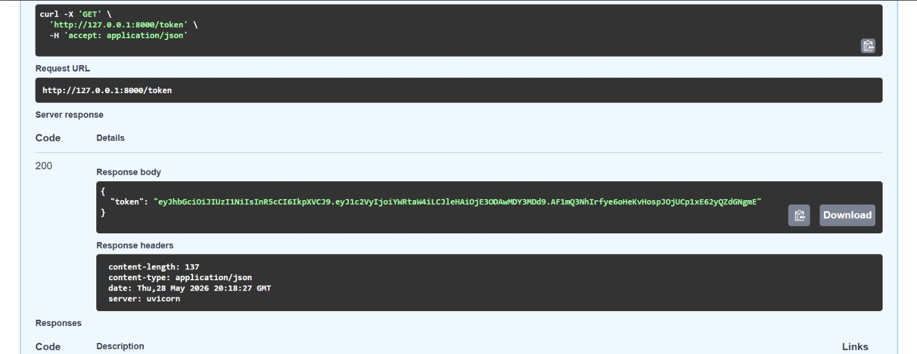
IA:
- Investigación CNN
- TensorFlow, Keras y OpenCV analizados
- Dataset inicial estructurado
Base de datos:
- MySQL conectado
- Scripts SQL iniciales ejecutados

